Documentation Technique

Sommaire :

0- Présentation de l'application

1-Les IHM
1.1-Connexion.cs
1.2-Form1.cs
1.3-Form2.cs
1.4-TauxOccuGlobalParAn.cs
1.5-TauxOccuPeriodeService.cs

2-Les Classes :
2.1-Passerelle.cs
2.2 – Séjour.cs
Présentation de l'application :

Cette application « desktop » permet aux responsables de l'hopital d'accéder à des graphiques concernant le taux d'occupation moyen de l'hopital, des services de l'hopital ou sur le temps des séjours de patients.
Elle permettra ainsi aux clients de pouvoir gérer en temps réel leur hopital afin de pouvoir éventuellement effectuer des changements en fonction des besoins.
1.1 Connexion.cs

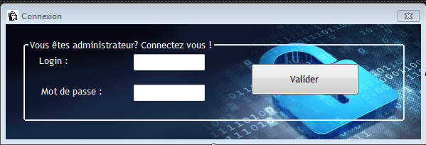
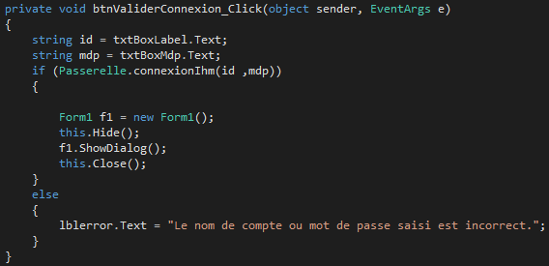
Cette IHM permet à l'utilisateur de s'enregistrer afin d'avoir accès aux tableaux permettant de faire fonctionner l'application.
Text Box nécessitant le login
Nom d'objet : txtBoxLabel
Text Box nécessitant le mot de passe
L
Nom d'objet : txtBoxMdp

Cette option permet de garder le mot de passe caché, des caractères * remplaceront ce que l'utilisateur entre
Code executé au clic du bouton :
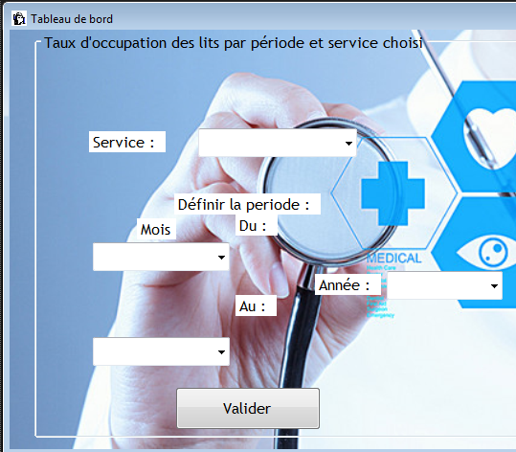
1.2 Form1.cs

Combobox des mois remplie grâce au code suivante dans Form1.cs ligne 20-87

Combobox des services remplies grâce au code suivant dans Form1.cs lignes 92-93

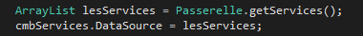
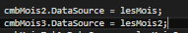
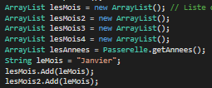

Bouton « btnValidPeriodeService » qui récupère les informations entrées pour le service et la période pour afficher le graphe TauxOccuPeriodeService
Combobox nommée cmbAnnée2, permettant de selectionner l'année du taux d'occupation

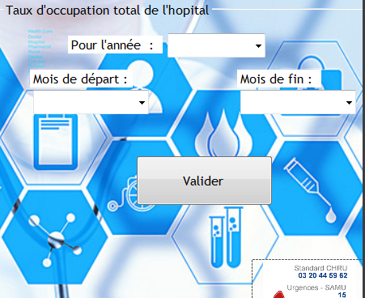
Combobox nommée cmbAnnée, permettant de selectionner l'année du taux d'occupation grâce au code : Col 12 Ln 24 de Form.cs :

Combobox des mois remplie grâce au code suivante dans Form1.cs ligne 20-87

Bouton «btnValidChangerDebut» qui récupère les informations entrées pour la période pour afficher le graphe TauxOccuGlobalParAn

Code inhérent au clic du bouton se trouve sur l'evenement « btnValidChangerDebut_click » dans Form1.cs

1.3 Form2.cs
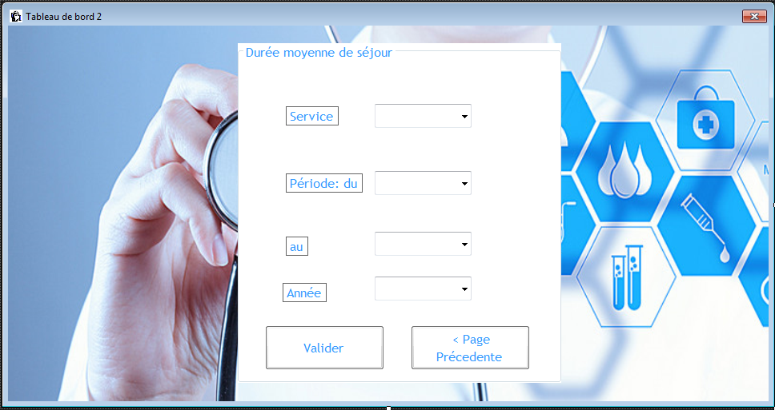
Combobox des services remplie grâce au code suivant dans Form1.cs ligne 90

Combobox des mois remplie grâce au code dans Form2.cs ligne 19 à 59

Combobox nommée cbboxAnnee permettant de sélectionner l'année de la durée moyenne de séjour.

Bouton « btnvalider » permettant de récupérer les informations des combobox et de lancer de ce fait le graph : « dureeMoyDiagramme »

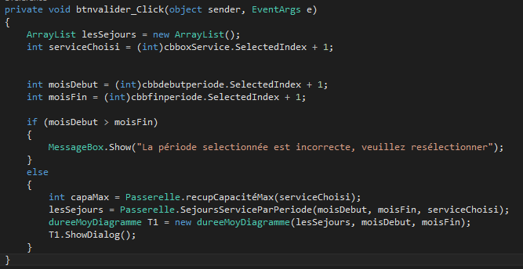
Code associé au bouton :

1.4 TauxOccuGlobalParAn.cs

Exemple de représentation :
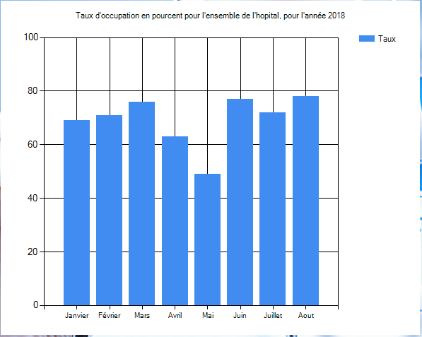
Code associé :

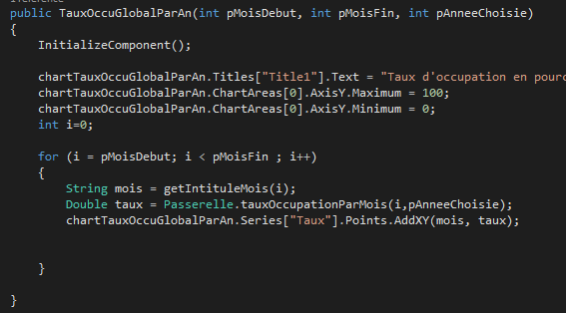

1.5 TauxOccuPeriodeService.cs

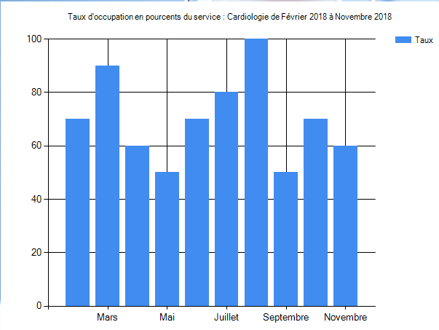
Exemple de représentation :

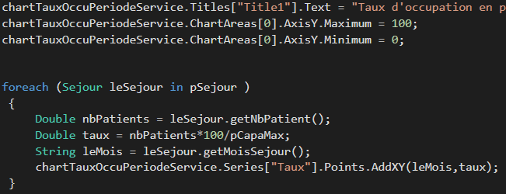
Code associé :

1.6 DureeMoyDiagramme.cs

Exemple de représentation :
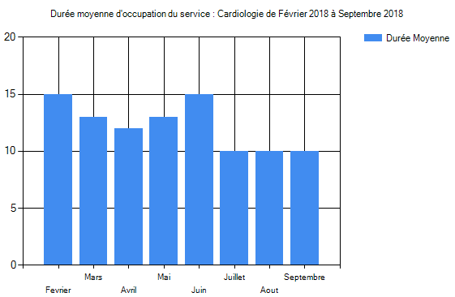
Code associé :
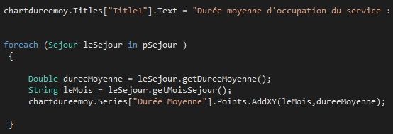

  - Passerelle.cs

Fonctions présentes dans la classe :

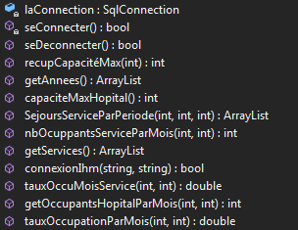

Détail d'utilisation des fonctions :

seConnecter() : bool → Permet d'accéder à la base de donnée de l'application
seDeconnecter() : bool → Coupe le lien entre la base de donnée et l'application
recupCapaciteMax(int) : int → Recupère le nombre de personne maximum dans un service envoyé en paramètre
getAnnees() : ArrayList → Selectionne les années des séjours enregistrés dans la base de donnée
capaciteMaxHopital() : int → Renvoie la capacité totale d'accueil de l'hopital
SejoursServiceParPeriodde(int,int,int) : ArrayList(Séjour) → Renvoie la liste des séjours pour la période envoyée en paramètre
nbOccupantsServiceParMois(int,int) : int → Renvoie le nombre d'occupants pour un service et un mois choisi
getServices() : ArrayList(String) → Renvoie le libelle des services dans une ArrayList
ConnexionIhm : bool → Effectue la connexion grâce à des identifiants inclus dans la Base de donnée.
tauxOccuMoisService(int,int) : double → Renvoie le taux d'occupation du service pour le mois choisi
getOccupantsHopitalParMois(int,int) : int → Renvoie le nombre d'occupants total de l'hopital pour le mois choisi
tauxOccupationParMois(int,int) : double → Renvoie le taux d'occupation de l'hopital pour le mois et l'annee choisie.
  - Séjour.cs

Diagramme de classe :

